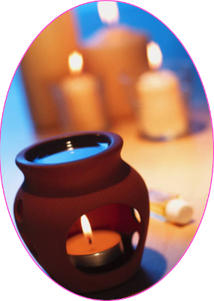
Ароматерапия для детей.
Дети - чувствительные и впечатлительные натуры, воспринимающие действие ароматерапии без всякого предубеждения, поэтому их реакция на эфирные масла всегда положительна.
Применение средств ароматерапии в детской комнате позволит поддерживать хорошее настроение у детей, а также помогает излечить простудные заболевания и нарушения сна.
Дети больше всего любят теплые, сладковатые запахи. Однако в силу того, что их организм находится еще в состоянии развития, применять средства ароматерапии для них следует совсем в минимальных дозировках. Лучше всего, если масла будут наноситься на терракотовые и глиняные фигурки, аромамедальоны, подушечки. Хорошо удерживают запахи различные изделия из необработанного дерева, корки от апельсина или грейпфрута. Этот метод применяется для ароматизации воздуха в детской комнате.
Смесь для поднятия настроения:
- масло апельсина - 2 капли,
- масло иланг-иланга - 2 капли.

Антипростудная смесь:
- масло ромашки - 1 капля,
- масло мандарина - 2 капли,
- масло чайного дерева - 2 капли,
- масло тимьяна (чабреца) - 1 капля.

Праздник должен быть веселым и доставлять детям радость. Каждая мать хочет, чтобы праздник ее ребенка понравился и запомнился всем маленьким гостям. Помимо таких традиционных вещей, как веселое убранство комнаты, интересные игры и угощение, добиться этого вам помогут и средства ароматерапии.
Однако традиционные аромакурительницы для этого лучше не использовать - ведь кто-то из маленьких гостей может случайно опрокинуть лампу и вызвать тем самым пожар, или полакомиться ее содержимым. Лучше применять все те же различные терракотовые или глиняные неглазурованные изделия.
Смеси, приведенные ниже, годятся для любых детских праздников и оказывают положительное воздействие на настроение детей. Помните одно - характер смеси должен соответствовать времени года. Например, весной и летом лучше использовать эфирные масла с ароматом свежести (цитрусовые, хвойные), а под Рождество или Новый год - более теплые (цветочные, пряные)

Детские праздничные смеси:
1) Лимон - 3 капли, апельсин - 2 капли, ромашка - 2 капли.
2) Лаванда - 2 капли, корица - 2 капли, роза - 3 капли.
3) Мандарин - 3 капли, лимон - 3 капли.

Прежде всего расскажем об основных правилах применения эфирных масел в домашних условиях для лечения различных детских заболеваний.
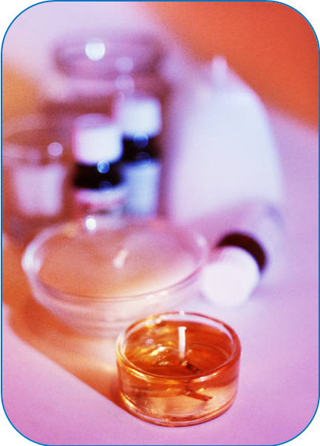
До двух лет эфирные масла можно применять только после консультации с ароматерапевтом. Не рекомендуется применять детям до 1 года - мяту перечную, до 6 лет - чайное дерево, герань, розмарин, чабрец, до 12 лет масло гвоздики.
Выбирайте масла только высшего качества, так как дешевые масла низкого качества способны вызывать непредсказуемые осложнения при их применении. При покупке масел обязательно пользуйтесь рекомендациями практикующих ароматерапевтов.
Строго соблюдайте дозировку эфирных масел и рекомендации по их применению.
Не употребляйте масла внутрь (кроме специальных масел медицинской очистки) и не наносите их на кожу в неразбавленном виде.
Не нарушайте основные правила хранения эфирных масел - их хранят в темных бутылочках в холодильнике.
Флакон с ароматическими маслами должен содержать дозатор (капельницу). Все дозировки масел указываются в каплях.
При соблюдении всех правил, ароматерапия в вашем доме будет эффективным методом лечения и профилактики заболеваний.

Кровотечение при поверхностных ранах и ссадинах.
Лимон 1 капля + ромашка 1 капля - на чистую салфетку или бинт аппликация на рану.

Потертость ног.
Растворить 5 капель лаванды в тазу с теплой водой, ножная ванна в течение 15 минут, затем аппликация на ночь марлевой повязкой с раствором масел (лаванда 3 капли + ромашка 2 капли, растворить в одной чайной ложке растительного масла).

Пузыри-волдыри.
На область пузыря или волдыря аппликацию на салфетке - 1 капля лаванды + 1 капля ромашки.

Фурункул (до обращения к врачу-хирургу).
Лаванда 1 капля + чайное дерево 1 капля + ромашка 2 капли растворить в 1 столовой ложке растительного масла, делать аппликации.

Кровоподтеки тела, рук и ног.
До 12 часов с момента травмы - лаванда 2 капли + ромашка 2 капли + розмарин 1 капля - растворить в стакане ледяной воды, примочки по 5-10 минут 3-4 раза в день. После 12 часов с момента травмы - лаванда 1 капля + ромашка 1 капля + розмарин 1 капля - растворить в десертной ложке растительного масла. Смазывать место повреждения несколько раз в день.

Ожоги.
Примочка в течение 10 минут - 5 капель лаванды в одной столовой ложке ледяной воды. Затем - лаванда 3 капли + ромашка 2 капли - растворить в 1 десертной ложке растительного масла, аппликация на место ожога.

Укусы насекомых.
- Лаванда 1 капля + ромашка 1 капля или
- Чайное дерево 2 капли растворить в одной чайной ложке растительного масла, смазывать место укуса 3-4 раза в день.

Ячмень.
В одной десертной ложке теплой воды растворить 1 каплю ромашки. Примочки 3 раза в день при закрытых глазах.

Простуда (для детей после 6 лет).
Эвкалипт 2 капли + чайное дерево 1 капля + лаванда 2 капли растворить в чайной ложке растительного масла. Массаж спины и грудной клетки.

Озноб, жар (для детей после 6 лет).
Эвкалипт 2 капли + лаванда 2 капли + чайное дерево 1 капля растворить в 1 десертной ложке растительного масла. Смазывать область шеи, миндалин, локтевых и коленных суставо и паховой области 1-2 раза в день.

Кашель.
При сухом кашле (детям после 6 лет).
Ингаляция - ромашка 1 капля + эвкалипт 1 капля на 1 литр горячей, но не кипящей воды. Ингаляции в течение 10 минут, при закрытых глазах, один раз в день. Дышать через рот.
Массаж грудной клетки и шеи на ночь - чайное дерево 1 капля + эвкалипт 2 капли + лаванда 2 капли на 1 столовую ложку растительного масла.
При влажном кашле с мокротой (детям после 6 лет).
Ингаляция - чайное дерево 1 капля + эвкалипт 1 капля на 1 литр горячей, но не кипящей воды. Ингаляции в течение 10 минут, при закрытых глазах, один раз в день. Дышать через рот.
Массаж грудной клетки и шеи на ночь - чайное дерево 1 капля + эвкалипт 2 капли + лаванда 2 капли на 1 столовую ложку растительного масла.

Грипп - ароматизация помещений.
Чайное дерево 4 капли + эвкалипт 2 капли + чабрец 2 капли - одноразовая заправка аромалампы. Ароматизация помещения проводится с целью дезинфекции два раза в день.
Кстати, эти рецепты годятся и для взрослых, только дозировки масел необходимо увеличить в два раза!

Ваш базовый набор масел
- домашняя аромааптечка.

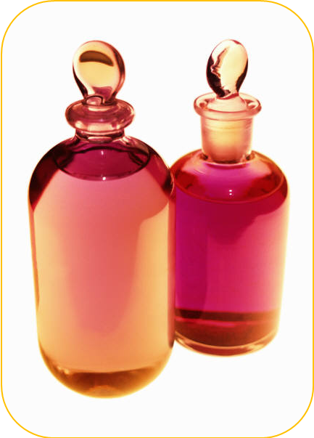
Химический состав и токсикология эфирных масел изучены достаточно хорошо, поэтому их можно применять с максимальной степенью безопасности для организма ребенка. Масла полезны для оказания первой доврачебной медицинской помощи при ожогах, укусах, ранениях наряду с другими манипуляциями, а также для лечения и оздоровления тогда, когда расстройство здоровья не требует срочной медицинской помощи, хирургического вмешательства или применения неотложных мероприятий.
Оптимальный набор масел для ароматической аптечки.
1. Масло гвоздики.
2. Масло герани.
3. Масло лаванды.
4. Масло лимона.
5. Масло мяты японской (сладкая мята).
6. Масло ромашки.
7. Масло розмарина.
8. Масло чайного дерева.
9. Масло чабреца.
10. Масло эвкалипта.
И в качестве основы для разведения масел рекомендуется иметь дома бутылочку с маслом сладкого миндаля, которое не имеет запаха, легко впитывается в кожу и оказывает дополнительный лечебный эффект.
Соблюдение всех правил сделает ароматерапию эффективным методом для помощи при различных детских недугах, окажет гармонизирующий эффект на весь организм ребенка в целом. И в отличие от многих медицинских средств, ароматерапевтические лечебные составы очень приятны в применении и понравятся детям.

